Partie 3 : Administration de serveurs Linux sécurisés
Examen en cours de formation- Activité type 1

Contexte 2
1. Installation et Configuration Initiale du Serveur Linux 3
1.1 Installation du système 3
Reprise du serveur Web vu dans la Partie 1 : 3
1.2 Utilisation d’un serveur rebond 4
Mise en place suivante d’un environnement sécurisé où : 4
2. Gestion des Utilisateurs et des Groupes 4
2.1 Création des groupes 4
2.2 Création des comptes utilisateurs 4
3. Sécurisation de SSH 5
3.1 Désactivation de l’accès root 5
3.2 Forçage de l’authentification par clé 6
3.3 Déploiement des clés publiques 7
4. Mise en Place d’un Serveur Web 9
4.1 Installation du service (Apache/Nginx) 9
4.2 Création d’une page d’accueil personnalisée 9
5. Configuration du Pare-feu 10
5.1 Choix de l’outil (UFW ou iptables) 10
5.2 Ouverture des ports nécessaires 11
5.4 Vérification du statut du pare-feu 11
6. Gestion et Analyse des Journaux 11
6.1 Journaux système 12
7.Mise en place de Gestsup: 14
7.1 Installation de GestSup: 14
7.2 Désactivation de LDAPS: 14
7.3 Configuration LDAP dans GestSup : 15
7.4 Vérification de la synchronisation : 15
8.Conclusion 16

Contexte

Dans cette troisième partie, l’objectif est de déployer et sécuriser un serveur Linux destiné à héberger des services internes de l’entreprise. Après la mise en place de l’infrastructure virtualisée et du domaine Active Directory, il s’agit ici d’assurer une administration rigoureuse du système, en appliquant les bonnes pratiques de sécurité et de gestion des accès.
Au travers de la configuration du système, du durcissement de SSH, de la gestion des utilisateurs, de l’installation d’un service web et de la mise en œuvre d’un pare-feu, cette partie vise à garantir un fonctionnement fiable, maîtrisé et conforme aux exigences opérationnelles d’un environnement professionnel.

1. Installation et Configuration Initiale du Serveur Linux

1.1 Installation du système

Reprise du serveur Web vu dans la Partie 1 :

- Config de la machine :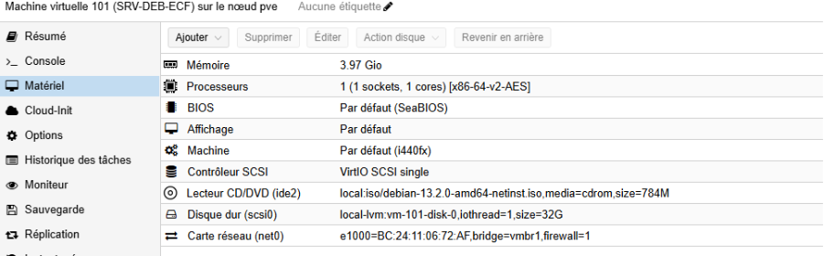
- Config réseau Debian : La Debian est bien dans le réseau LAN
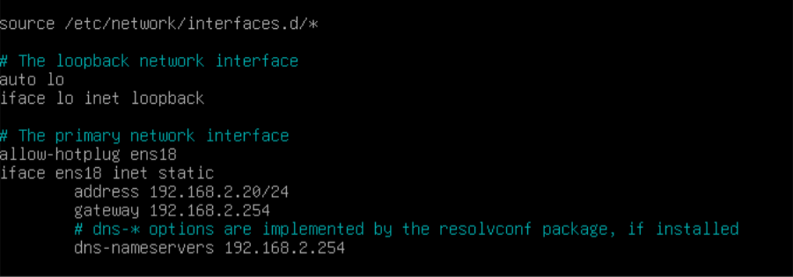

1.2 Utilisation d’un serveur rebond
- Mise en place :

Mise en place suivante d’un environnement sécurisé où :
- Chaque utilisateur a sa propre identité (compte + clé)
- La machine Windows 11 sert de pont sécurisé pour accéder à Debian
- Les mots de passe sont désactivés sur Debian, seules les clés fonctionnent
- Les journaux système et sécurité (SSH, UFW, rsyslog) sont actifs

2. Gestion des Utilisateurs et des Groupes

2.1 Création des groupes
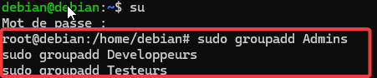
- Vérification des groupes :

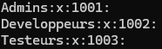

2.2 Création des comptes utilisateurs
- Création des utilisateurs: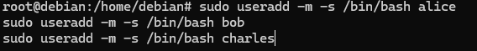
- Création des mots de passe :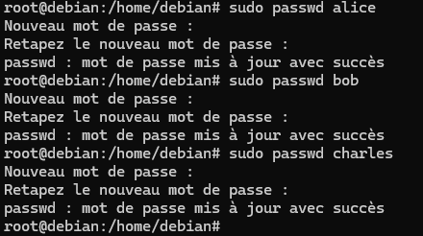
- Affectation aux groupes :
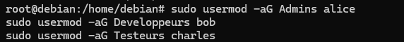
- Vérification :
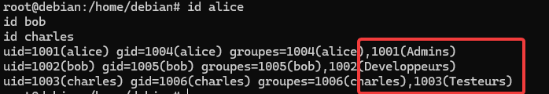

3. Sécurisation de SSH

3.1 Désactivation de l’accès root
Pour ce faire aller dans : nano /etc/ssh/sshd_config
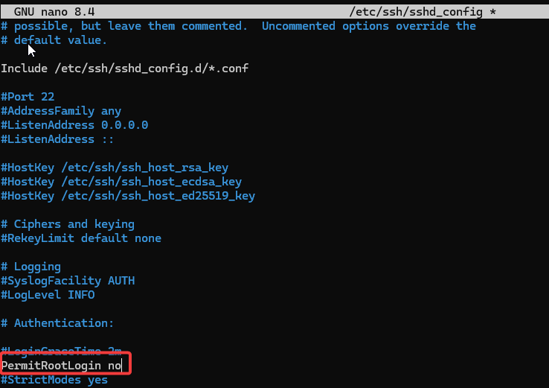

3.2 Forçage de l’authentification par clé
Toujours dans sshd_config :
PasswordAuthentication no
PubkeyAuthentication yes
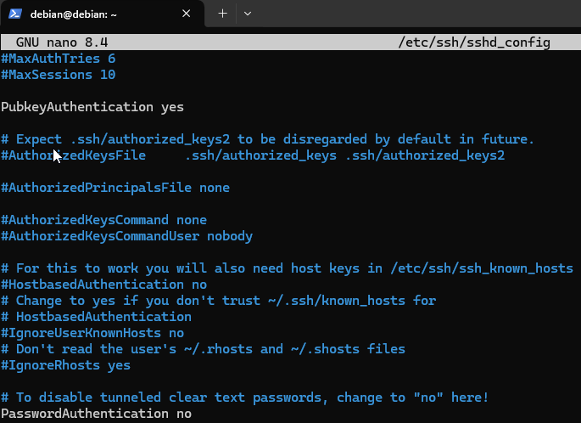
Sauvegarder → redémarrer SSH :
sudo systemctl restart sshd

3.3 Déploiement des clés publiques
- Sur le PC client :
Créer une clé :ssh-keygen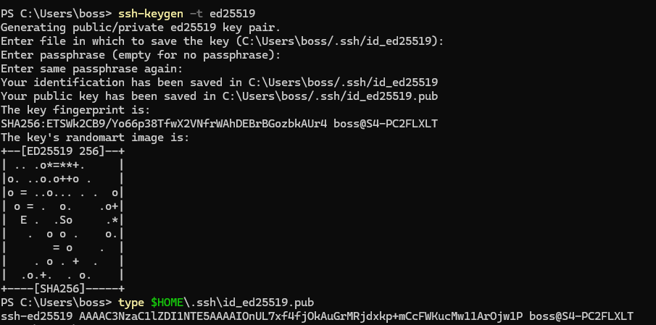
- Envoyer la clé publique sur le serveur (utilisateur) :
- Copier la clé sur le serveur
- Sur le serveur (connecté en root ou en Alice avec mot de passe) :
sudo mkdir -p /home/alice/.ssh
sudo nano /home/alice/.ssh/authorized_keys
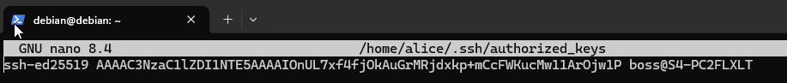
- Teste de la connexion : La clé SSH permet de te connecter sans jamais taper de mot de passe, de façon bien plus sécurisée qu’un mot de passe
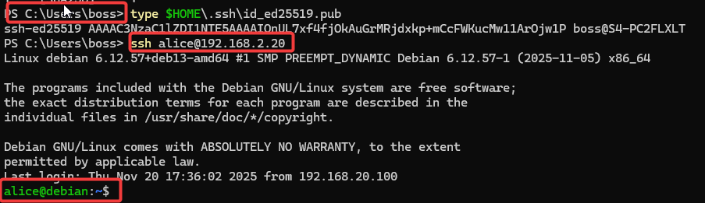

4. Mise en Place d’un Serveur Web

4.1 Installation du service (Apache/Nginx)
- Installation serveur Apache2 :
Après avoir fait la commande pour installer apache2 : apt install apache 2
Voir s'il est actif: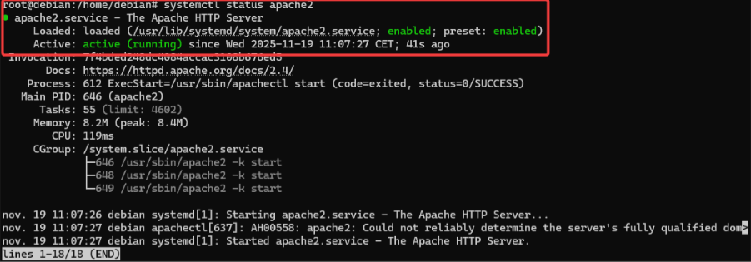

4.2 Création d’une page d’accueil personnalisée
- Mise en forme de la page HTML: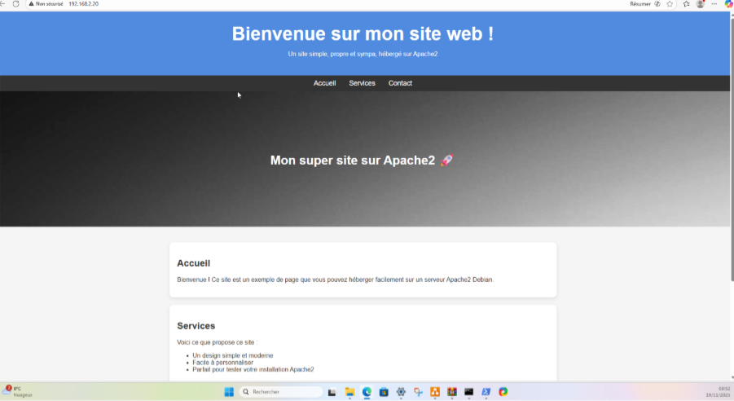
- Script de la page :
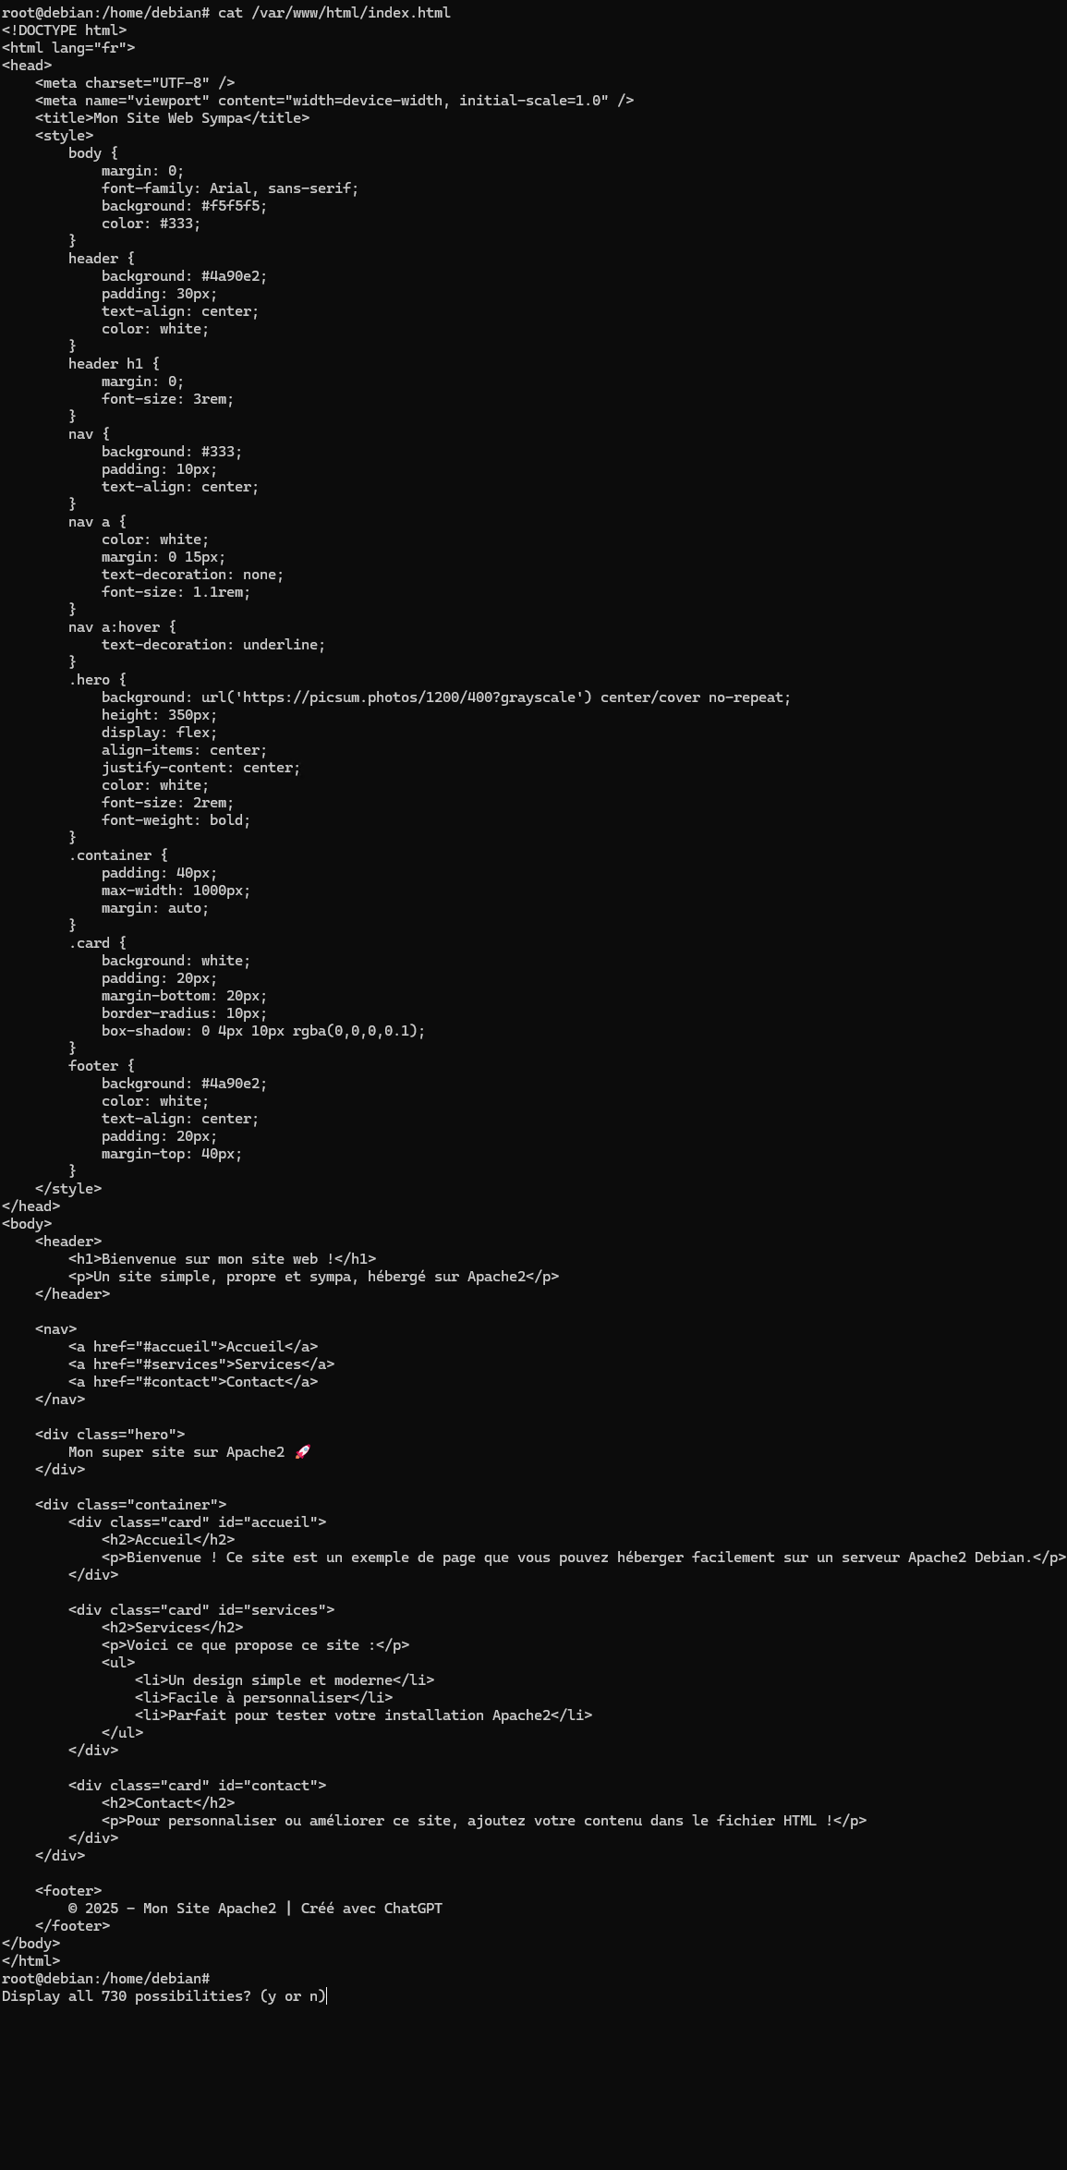

5. Configuration du Pare-feu

5.1 Choix de l’outil (UFW ou iptables)
- Utilisation UFW :
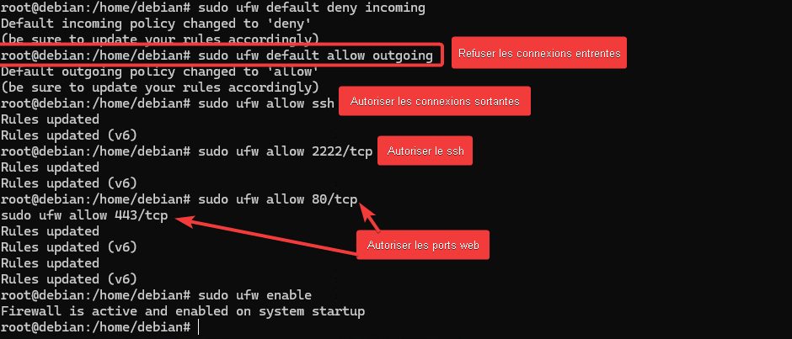

5.2 Ouverture des ports nécessaires
- SSH
- HTTP/HTTPS

5.4 Vérification du statut du pare-feu
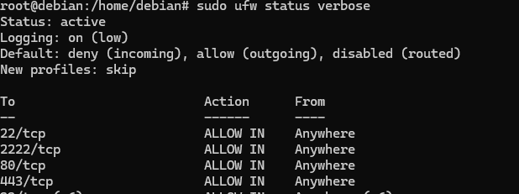

6. Gestion et Analyse des Journaux

6.1 Journaux système
Debian utilise deux systèmes principaux :
- systemd-journald → journaux temporaires (journalctl)
- rsyslog → journaux écrits dans /var/log

- Journalctl : Journaux persistants activés via /var/log/journal (activé d’office sur Debian13)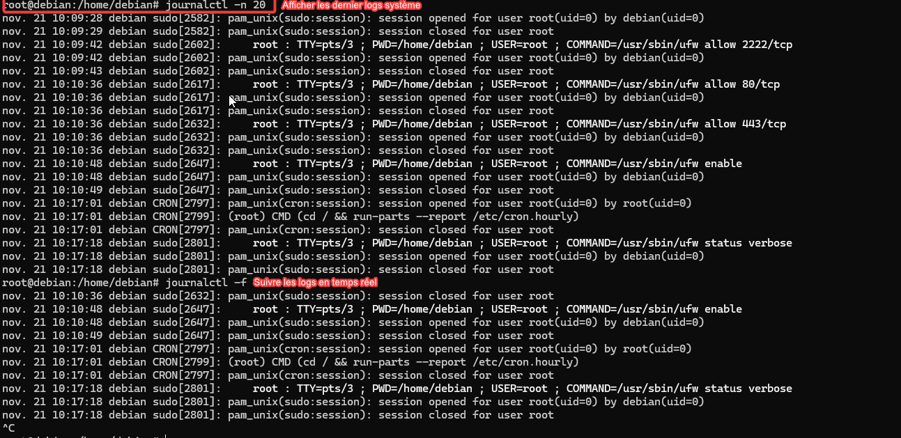
- Rsyslog:
Vérifie qu’il est actif :
systemctl status rsyslog
Tu dois voir “active (running)”.
Si jamais il n’est pas installé (rare sur Debian) :
sudo apt install rsyslog

- Vérifier que rsyslog reçoit bien les événements :
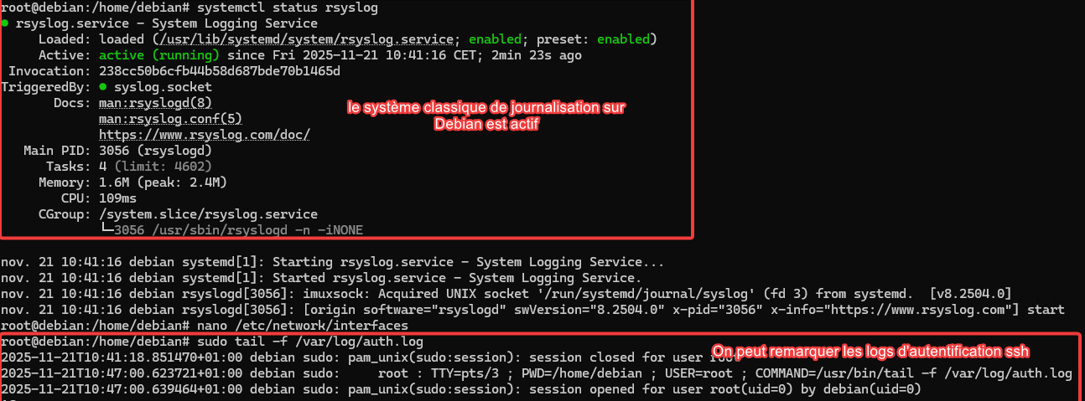

7.Mise en place de Gestsup:

7.1 Installation de GestSup:
GestSup a été installé avec Apache, MariaDB et PHP, puis configuré avec une base de données dédiée et des droits sécurisés sur les fichiers web. La connexion au serveur et à la base a été vérifiée.

7.2 Désactivation de LDAPS:

LDAPS a été désactivé sur le serveur AD pour permettre l’utilisation de LDAP simple sur le port 389.
Via GPO :

7.3 Configuration LDAP dans GestSup :
GestSup a été configuré pour se connecter au serveur AD, synchroniser les utilisateurs des OU définies : dans mon cas l’utilisateur tommy va faire d’office de compte de liaison.

7.4 Vérification de la synchronisation :

Tous les utilisateurs et groupes des OU configurées sont visibles dans GestSup:

8.Conclusion
Cette section a abouti à la mise en place d’un serveur Linux sécurisé, conforme aux bonnes pratiques d’administration. La gestion des accès via SSH, la configuration du serveur web, ainsi que la mise en œuvre d’un pare-feu efficace assurent un service robuste et protégé. L’exploitation des journaux système renforce la supervision et permet un suivi précis des activités, garantissant fiabilité et sécurité de l’infrastructure.

